Сорта картофеля, возделываемые в Красноярском крае и инфицированность их возбудителями заболеваний

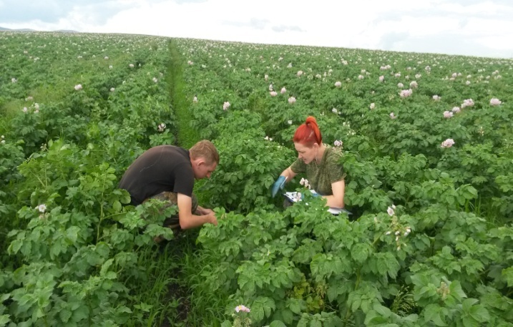
Фото 1 Начальник Емельяновского межрайонного отдела Колмаков А. А. и ведущий агроном отдела защиты растений филиала Гришаева М. Е. проводят обследования посадок картофеля
Производственные посадки картофеля в крае в 2018 году занимают 5,68 тыс. га, при этом 60% площадей приходится на сельскохозяйственные предприятия, 40% на крестьянско-фермерские хозяйства и индивидуальных предпринимателей.
Специалисты районных и межрайонных отделов филиала ФГБУ «Россельхозцентр» по Красноярскому краю проводят исследования семенного материала, а так же осуществляют фитосанитарный мониторинг посевов картофеля. По данным филиала весной 2018 года было высажено 14,9 тыс. т картофеля, при этом доля сортовых семян составила лишь 23% (основная доля несортовых семян приходится на КФХ и ИП – 95%). Всего в крае были высажены семена 24 сортов, основной объем из которых (93%) пришелся на сорта иностранной селекции. Наиболее популярным у сельхозпроизводителей края является сорт Гала, на долю которого приходится более половины высаженного картофеля, а так же сорта Молли, Королева Анна, Ред Скарлет, Вега и Венди. Исследования семян

Рис. 1 Объемы основных сортов картофеля, высаженного в 2018 году в Красноярском крае и инфицированность их возбудителями заболеваний
картофеля перед посадкой показали, что наиболее сильно комплексом заболеваний были поражены следующие сорта: Молли (27,3%), Вега (19,7%), Ароза и Ирбитский (19,2%). Пораженность же болезнями наиболее распространенного в крае сорта Гала составила 8% (Рис.1).
Фитофтороз картофеля является наиболее опасным заболеванием на территории края. Высадка зараженных фитофторозом клубней способствует развитию заболевания в поле и при благоприятных метеорологических условиях приводит к преждевременному усыханию ботвы и снижению урожайности. При весеннем клубневом анализе семенного картофеля заболевание было отмечено на 6 сортах, наиболее сильно были поражены сорта Кемеровчанин (1,5%), Инара (1,0%) и Молли (0,7%) (Рис. 2).

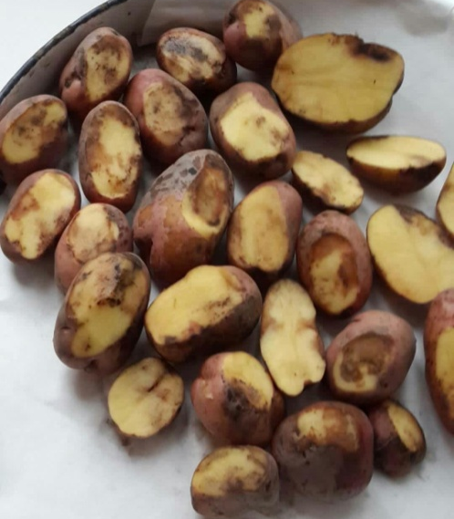
Фото 2 Клубни картофеля, пораженные фитофторозом | Рис. 2 Пораженность семян картофеля фитофтороз при клубневом анализе весной 2018 г. по сорта

Ризоктониоз (черная парша) широко распространенное заболевание картофеля в крае. На клубнях заболевание проявляется виде черной парши, а в последние годы – в виде углубленной (ямчатой) пятнистости (Фото 4). При высадке зараженных клубней происходит поражение ростков, при сильном поражении – их гибель и изреживание посадок, что может привести к существенному недобору урожая. При исследовании семян картофеля перед посадкой все сорта (за исключением сорта Ароза) были поражены ризоктониозом, при этом более сильное поражение - 12,8%, было отмечено на сорте Ирбитский.
Вредоносность парши обыкновенной заключается, в основном, в снижении потребительской ценности продовольственного картофеля, но использование больных клубней на семенные цели приводит к недобору урожая. По результатам весеннего клубневого анализа более сильно возбудителем заболевания были поражены сорта Тулевский (3,0%) и Ред Леди (2,9%). На сортах Арамис, Вега, Кемеровчанин, Танай и Фиделия заболевания не обнаружено.
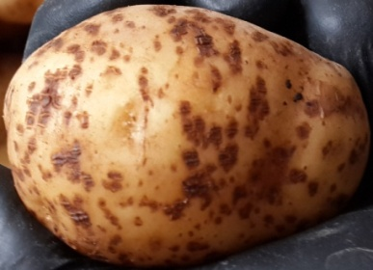
Фото 3 Клубень картофеля, пораженный паршой обыкновенной
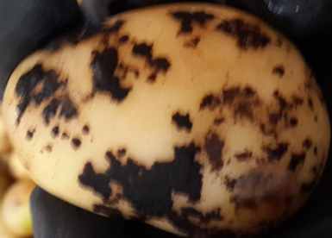
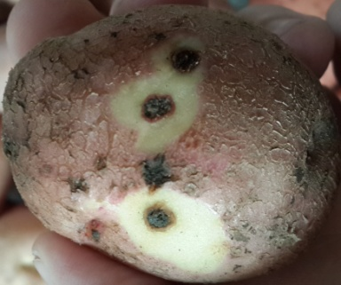
Фото 4 Клубни картофеля, пораженный ризоктониозом (черной паршой) | Рис. 3 Пораженность семян картофеля различными видами парши при клубневом анализе весной 2018 г. по сортам

Последние 3 года в пригороде Красноярска отмечается поражение семенного картофеля паршой серебристой. Весной 2016 года специалистами филиала заболевание было выявлено в 4 закупленных в Нидерландах партиях картофеля. Весной этого года серебристая парша отмечалась в 1/5 проанализированного картофеля на 5 сортах, наиболее сильно был поражен сорт Молли - 16,1% (Рис. 3).
Для снижения инфицированности клубней и предотвращения попадания возбудителей инфекции в почву, где она может сохраняться в течение нескольких лет, перед посадкой в крае было протравлено 4,6 тыс. т (30%) семенного материала фугницидными протравителями.

